Mayo, 2020

CONFIDENCIAL

REPORTE PERSONAL FINANCIERO PARA

NOMBRE DEL CLIENTE

Reporte por ADVISORS NAME
BA (Hons), F.A.I.Q. CII Award

(re. nuestra cita de 26/05/20.)

Introducción

Apreciado ………..,

Este es su Plan Financiero. En él encontrará un análisis de la cartera de inversiones de su plan de jubilación que he elaborado basándome en la información que me ha facilitado. La cartera se basa en el importe que desea invertir y en su actitud actual frente al riesgo. Se ha diseñado para que sea sencilla y fácil de entender. Todas las cifras indicadas en este plan son estimaciones y no están garantizadas en modo alguno.
Es importante mantener la mayor parte posible de sus ahorros a medio y largo plazo en divisas fuertes debido a la volatilidad y devaluación de las diversas divisas exóticas de LATAM, donde usted está trabajando, frente a una "cesta" de divisas (libra, euro y dólar) que sería una amenaza constante para el poder adquisitivo de sus ahorros e inversiones a largo plazo.

Como expatriado, puede beneficiarse de las ventajas de protección del inversor de las Islas Británicas (Isla de Man e Islas del Canal), donde el 100% de su inversión está protegida o se mantiene en fideicomiso por ley. Como no residente en el Reino Unido, todos los impuestos sobre el crecimiento de su cartera de inversiones serán diferidos.

Revise periódicamente los avances de su Plan
Creemos que los planes financieros no deben escribirse una sola vez y olvidarse. A medida que cambien sus circunstancias, debe revisar su plan y actualizar sus datos. De este modo, podrá asegurarse de que sigue en el buen camino para mejorar su salud financiera.
Respaldo de la red de asesores de KNG International
Como cliente mío, tiene derecho automáticamente al respaldo de KNG Advisors. KNG es el corredor principal de Hansard para el Caribe, América Central y del Sur y África. Cuentan con más de 25 años de experiencia empresarial, por lo que obtendrá exactamente el mismo servicio que esperaría de mí.

Una vez que haya tenido tiempo de evaluar el Plan financiero sugerido, le llamaremos para discutir los siguientes pasos.
Atentamente,

NOMBRE DEL ASESOR

PLAN DE JUBILACIÓN

Su objetivo para la jubilación es constituir un fondo de tamaño suficiente para proporcionarle unos ingresos equivalentes a unos 500.000 USD anuales en términos actuales. Teniendo en cuenta una inflación del 2% a lo largo de 7 años, necesitará unos ingresos de unos 570.000 USD anuales para mantener el poder adquisitivo equivalente a su capital. Teniendo en cuenta una rentabilidad anualizada del 8% dentro de una cartera diversificada orientada al crecimiento a largo plazo y permitiendo que el 2% se reinvierta para cubrir la mayor parte de la inflación, lo que garantizará que su capital le proporcione unos ingresos de por vida, el valor objetivo de su fondo sería de 9.500.000 USD.

Para alcanzar su fondo objetivo tendrá que ahorrar anualmente alrededor de lo siguiente:

 | 6% retorno anualizado (Balanced Portafolio Balanceado) | 8% retorno anualizado (Portafolio de Crecimiento )
7 Años de ahorro anual | $1,067,719 USD anual | $989,822 USD anual

RECOMMENDATIONS
RECOMENDACIONES

Una vez identificada su capacidad de ahorro, sus objetivos financieros, su perfil de inversión y las características de su plan de ahorro e inversión ideal, le recomendamos la Cartera Profesional Mundial, que es una plataforma de inversión de arquitectura abierta administrada por Hansard Worldwide (Video de Hansard Worldwide). Hansard Worldwide forma parte del grupo Hansard Global Plc, fundado en 1987 y que cotiza en la Bolsa de Londres. Actualmente cuenta con más de 1.000 millones de dólares en activos gestionados para más de 40.000 clientes en todo el mundo. Con su empresa matriz en la Isla de Man, en el Reino Unido, Hansard Global Plc ofrece a sus clientes una importante protección jurídica del inversor, como se menciona al principio de este informe, con inversiones de los clientes mantenidas en cuentas segregadas a través de su custodio, Pershing (BNY Mellon). Como empresa que cotiza en bolsa, sus cuentas y estructuras de propiedad son de dominio público y sus resultados financieros se publican a lo largo del año. Como todas las instituciones financieras del Reino Unido, Hansard está regulada por la FCA.

Worldwide Personal Portfolio es una plataforma abierta en la que puede comprar casi cualquier fondo de inversión de cualquier banco, acciones, bonos gubernamentales y corporativos, notas estructuradas, etc. y gestionar todos los activos desde una única cuenta. Puede incluso transferir activos como acciones, fondos y bonos de otras plataformas sin tener que venderlos para facilitar la gestión completa de su patrimonio y facilitar la planificación futura de bienes y herencias.

Portafolio Personal de Hansard Worldwide con Tarifa Administrativas:

Periodo de 5 y 8 años | WPP Z5 Cuota Administrativa  *Opción recomendada | WPP Z8 Cuota Administrativa
Cuota de apertura  Esta comisión dura todo el periodo de vigencia y luego baja al 0,5%. | 1.7% pa por 5 años | 1.2% pa por 8 años
Tarifa de Compra/Venta | £25 GBP | £25 GBP
Cuota Admin | £100 trimestralmente | £100 trimestralmente
Comisión por retirada anticipada | 8,5% el primer año, con una reducción del 1,7% anual durante 5 años. | 9,6% el primer año, reduciéndose un 1,2% cada año durante 8 años.
Cargo de transferencia de activos | £30 GBP | £30 GBP
Suggested Composition of your Investment Portfolio
Missing risk questionnaire with client

Harvard University & Their Asset Allocation
Large-scale institutions such as Harvard University and Yale together along with pension Funds are recognized for their diversification amongst non-correlated asset classes. As you build your portfolio over the next 5-7 years we will aim at diversifying in line with below allocations according to market conditions.

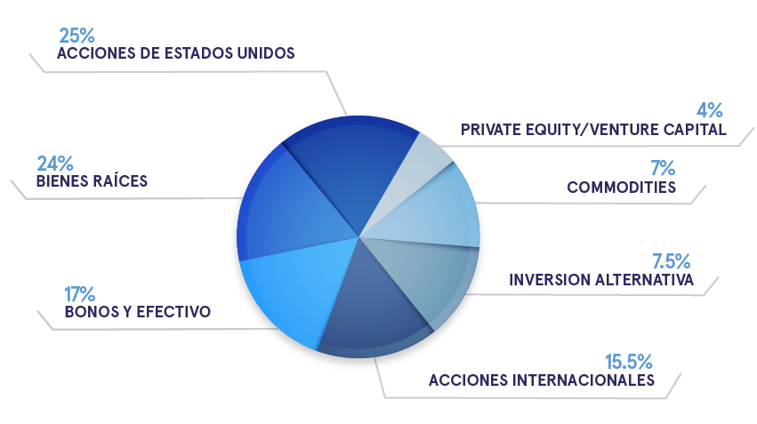

Portafolio de Renta Variable

Fund Name  Fund Size  ISIN | Currency | Risk level | Assets (sector)  Liquidity | Projected Growth of Fund Managers
  Castlestone FAANG Fund UCITS  - ISIN MT7000024063  - Factsheet May 2023  - WHY INVEST IN FAANG+ UCITS? |  | Volatilidad 30%  Asiganción: 10%. | Fondo Mutuo: FAANG + son: Meta, Amazon, Apple, Netflix, Google, Microsoft, Intel, Broadcom + Tencent, Alibaba, Samsung, Taiwan Semi-Conductor, Baidu, etc., las mejores compañías tecnológicas de EE. UU. Y Asia. Las acciones representan appx. 23% del índice S&P 500 y aproximadamente 10% del índice MSCI EM a partir de mayo de 2018. | Resultados:  2023: 14.09%  2022: -37.63%  2021: 13.21%  2020: 47.02%  2019: 17.98%  Daily Liquidity  (downward charge from 5% to 0% for withdrawals during the first 5 years)
  Castlestone Low Volatility Fund UCITS  - ISIN MT7000024162  - Factsheet May 2023  - WHY INVEST IN LOW VOLATILITY UCITS? |  | Volatilidad  Modewrada 20%  Asignación: 10% | Fondo Mutuo: El objetivo de inversión del Subfondo es generar crecimiento del capital del mercado de renta variable, manteniendo en conjunto una menor volatilidad en relación con el mercado de renta variable estadounidense en general. Por ejemplo CokaCola, McDOnalds, Johnson & Johnson, Berkshire Hathaway etc | Resultados:  2022: -25.06%  2021: -14.74%  2020: -0.95%  2019: 15.66%  Liquidez Diario  (downward charge from 5% to 0% for withdrawals during the first 5 years)
Vam US Small Cap  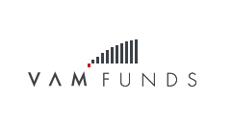  - ISIN: LU0247232753  - Factsheet April 2023 | USD | Min. inversión:  10,000  Acciones A (minoristas)  10.000 $ iniciales y  1.000 adicionales  Acciones B (institucionales)  20.000 inicial y  2.000 de ampliación | El objetivo de inversión del Fondo es lograr una revalorización del capital a largo plazo. Esto se consigue mediante  estilo de inversión de crecimiento en renta variable, incluidas acciones ordinarias y otros valores de renta variable de emisores de EE.UU.  empresas de pequeña capitalización, normalmente con una capitalización bursátil inferior a 2.000 millones de dólares en la inversión inicial.  El Fondo se gestiona activamente y su estrategia está orientada al crecimiento. Esto significa que identifica e  invierte en valores de empresas con un potencial de crecimiento de beneficios percibido en el futuro | Resultados:  2023 YTD: 3,64  2022: -35.26%  2021: 16.82 %
Vam Global Infrastructure  - ISIN: LU0372758598  - Factsheet April 2023 | USD | Min. inversión:  10,000 | Foresight Capital Management forma parte del  Foresight Group LLP, una de las principales  de infraestructuras y capital privado  con sede en Londres, que gestiona fondos  fondos en nombre de instituciones e inversores  inversores particulares desde hace más de 35 años.  El Fondo invierte en acciones  de empresas que poseen o explotan activos  infraestructuras y energías renovables  en cualquier parte del mundo.  Las infraestructuras son una clase de activos atractiva porque  se caracteriza por una demanda estable y  demanda estable y predecible, altas barreras de entrada y  a largo plazo.  El proceso de inversión de Foresight combina  de inversión de Foresight combina un enfoque centrado en los activos, ascendente y sostenible con un horizonte de inversión a largo plazo.  a largo plazo. | Resultados:  2023 YTD: 5.50%  2022: -8.84%  2021: -9.29 %
Vam Large Cap Growth  - ISIN: LU0247237638  - Factsheet April 2023 | USD | Min. Inversión:  10,000 | El gestor de inversiones de VAM, Driehaus Capital  Management LLC ("Driehaus"), es una gestora de inversiones  de inversiones institucionales con sede en  Chicago, Illinois, EE.UU.  Driehaus es única en el sentido de que sus  profesionales de la inversión llevan décadas  en identificar puntos de inflexión positivos  empresas y explotar las consiguientes  oportunidades de inversión.  El VAM US Large Cap Growth Fund es una cartera  cartera activa, generalmente invertida en 80  entre 80 y 140 participaciones, con una ponderación  entre el 0,1% y el 7%. El Fondo se centra  en empresas con potencial de revalorización  potencial de revalorización con capitalizaciones bursátiles agregadas  en el momento de la compra, dentro de los  actuales de los índices de gran capitalización  generalmente seguidos, como el índice S&P 500  y el Russell 1000® Growth Index. | Resultados:  2023 YTD: 6.85%  2022: -3.97%  2021: 27.87 %
Vam US Micro Cap Growth  - ISIN: LU0247234700  - Factsheet January 2023 | USD | Min. Inversión:  10,000 | El objetivo de inversión del Fondo es lograr una revalorización del capital a largo plazo. Esto se consigue mediante  la exposición a una cesta de valores de renta variable cotizados de empresas estadounidenses de microcapitalización, normalmente con una capitalización de mercado inferior a 300 millones de dólares en el momento de la inversión inicial.  capitalización bursátil inferior a 300 millones de dólares en la inversión inicial. El Fondo se gestiona activamente y su estrategia  El Fondo se gestiona activamente y su estrategia está orientada al crecimiento. Esto significa que identifica e invierte en valores de empresas que perciben un potencial futuro de crecimiento de los beneficios.  potencial de crecimiento de los beneficios | Resultados:  2023 YTD: 7.20%  2022: -34.34%  2021: 18.73%
Vam US Mid Cap Growth  - ISIN: LU0247234700  - Factsheet January 2023 | USD | Min. Inversión:  10,000 | El objetivo de inversión del Fondo es lograr una revalorización del capital a largo plazo. Esto se consigue mediante  estilo de inversión de crecimiento en renta variable, incluidas acciones ordinarias y otros títulos de renta variable de emisores de empresas estadounidenses de  con una capitalización bursátil inferior a 10.000 millones de dólares en el momento de la inversión inicial.  La estrategia del Fondo está orientada al crecimiento. Esto significa que identifica e invierte en acciones de empresas con  potencial de crecimiento de los beneficios en el futuro. | Resultados:  2023 YTD: 5.65%  2022: -32.90%  2021: 12.93%
Guiness Global Equity Income  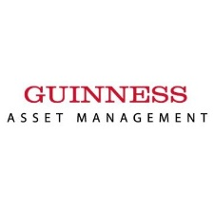  - Factsheet Mayo 2023 | USD  GBP  EUR | Risk level:  Moderate  Min. investment:  10,000 | Guinness Global Equity Income Fund es un  fondo de renta variable. Los inversores deben  estar dispuestos y ser capaces de asumir los  riesgos de la inversión en renta variable. Más  detalles sobre los factores de riesgo se  incluyen en la documentación del Fondo,  disponible en nuestro sitio web. El valor de  una inversión y los ingresos derivados de la  misma pueden bajar o subir como  consecuencia de los movimientos del  mercado y de las divisas; es posible que no se  recupere el importe invertido inicialmente. | Resultados:  2023: 2.7%  2022: -10.2%  2021: 21.0%  2020: 10.4%
Guinness Greater China  - Factsheet Mayo 2023 | USD  GBP  EUR | Riesgo: Moderado  Min. Inversión:  10,000 | Guinness Greater China Fund es un fondo de  renta variable. Los inversores deben estar  dispuestos y ser capaces de asumir los  riesgos de la inversión de renta variable. El  Fondo invierte únicamente en la región de  Gran China; por lo tanto, es susceptible a la  rentabilidad de esa región y puede ser  inestable.Más datos detallados sobre los  factores de riesgo se encuentran en la  documentación del Fondo, disponible en  nuestro sitio web. El valor de una inversión y  los ingresos que de ella se derivan pueden  disminuir o aumentar como resultado de los  movimientos del mercado y de las divisas. Es  posible que no recupere la cantidad  invertida originalmente. | Resultados:  2023: +3.2%%  2022: -23..8%  2021:: -1 %  2020: 17.00%
Guinness Energy  - Factsheet Mayo 2023 | USD  GBP  EUR | Risk level:  Moderate  Min. investment:  10,000 | Proporciona exposición a las oportunidades  de crecimiento en las acciones de energía. El  crecimiento de la población mundial, la  industrialización y la disminución de los  suministros de combustibles fósiles,  promueven el alza en los precios de la  energía y crean un entorno favorable para  las empresas de energía. Las acciones de  energía pueden ser una cobertura a largo  plazo contra la inflación | Results:  2023:-1.9%  2022: 31.0%  2021: 43.1%  2020: 35.2%
Guiness Global Innovators  - Factsheet Mayo 2023 | USD  GBP  EUR | Risk level:  Moderate  Min. investment:  10,000 | Guinness Global Innovators Fund es un  fondo de renta variable. Los inversores deben  estar dispuestos y ser capaces de asumir los  riesgos de la inversión en renta variable. El  valor de una inversión y los ingresos  derivados de la misma pueden bajar o subir  como consecuencia de los movimientos del  mercado y de las divisas; es posible que no se  recupere el importe invertido inicialmente.  Más detalles sobre los factores de riesgo se  incluyen en la documentación del Fondo,  disponible en nuestro sitio web. | Resultados:  2023: 10.7%  2022: -30.4%  2021: 20.22%  2020: 34.9%
Dominion Luxury Fund    - ISIN: MT7000005906  - Factsheet: Feb 2023 | USD | Min. Inversión:  10,000 | Global Trends Luxury Consumer Fund busca que sus inversores alcancen un crecimiento  en el mediano a largo plazo a través de inversiones en empresas del sector de consumo  de productos de lujo y discrecionales a nivel mundial. La cartera de clientes del Fondo  normalmente representa muchas de las marcas de lujo más reconocidas mundialmente,  que tienen un atractivo tanto para los consumidores ricos o acomodados como para la  tendencia mundial del consumo de lujo impulsado por los mercados en desarrollo | Results:  2022 YTD: -26.73 % (Dec).  2021: 5.85%  2020: 17.39%  2019: 33.37%
Dominion Trends Managed Fund  - Código ISIN: MT7000005906  Factsheet: Feb 2023 | USD | Min. Inversión:  10,000 | Global Trends Managed Fund es una solución de fondo administrado basada en nuestra  filosofía de inversión en «tendencias globales». Fund pretende lograr crecimiento a  medio y largo plazo invirtiendo en una estrategia de inversión administrada activamente,  seleccionado la exposición a esas «tendencias globales» y ofreciendo la mayor oportunidad  y relación riesgo/ganancias en cualquier momento dado | Resultados:  2023 YTD:.-1.79%  2022: -21.95%  2021:13.25%  2020: 20.50%
Dominion E Commerce  - ISIN: MT7000009981  - Factsheet: Feb 2023 | USD | Min Inversión: $10,000 USD | Global Trends Ecommerce Fund pretende lograr crecimiento a medio y largo plazo para  inversores invirtiendo en las empresas que son relevantes para la fuerte tendencia global  en el comercio electrónico. La cartera de Fund suele incluir empresas globales que se  benefician directamente de la tendencia a través de su modelo comercial o actúan como  facilitadores para los participantes en la tendencia del comercio electrónico. | Resultados:  2022: -31.39%  2021: -8.07%  2020: 31.11%  Annual management fee 2,1%
Guinness Asian Equity Income Fund  - ISIN: IE00BVYPNQ40  - Factsheet Mayo 2023  - AUM $191 Mll | USD  GBP  EUR | Dinámico  Volatilidad anualizada del  15% | Guinness Asian Equity Income Fund es un  fondo de renta variable. Los inversores deben  estar dispuestos y ser capaces de asumir los  riesgos de la inversión en renta variable. El  Fondo sólo invierte en la región de Asia; por  lo tanto, es susceptible a la evolución de esa  región, y puede ser volátil. Más detalles sobre  los factores de riesgo se incluyen en la  documentación del Fondo, disponible en  nuestro sitio web. El valor de una inversión y  los ingresos derivados de la misma pueden  bajar o subir como consecuencia de los  movimientos del mercado y de las divisas; es  posible que no recupere el importe invertido  inicialmente | Resultados:  2023: 1.8%  2022: -16.8%  2021: 11.1%  2020: 8.1%
Marlborough Special Situations Cell    - Factsheet Feb 2023 | USD  GBP  EUR | Min. Inversión  10000.00 | Marlborough Special Situations es una célula de Marlborough  International Fund PCC Limited, una institución de inversión colectiva de Clase B  colectiva de Clase B autorizada por la Comisión de Servicios Financieros de Guernsey. El objetivo de inversión de la Célula es principalmente  lograr el crecimiento del capital actuando como fondo alimentador del Marlborough Special Situations Fund, un fondo OICVM autorizado autorizado por la Autoridad de Conducta Financiera. Todos los datos se refieren al fondo principal. | Resultados:  1 año:-1.6%  3 años: 6.8%  5 años: 14.3%
Marlborough European Multi - Cap  - Factsheet Feb 2023 | USD  GBP  EUR | Min. Inversión  10000.00 | Marlborough European Multi-Cap es una célula de Marlborough International Fund PCC Limited, un organismo de inversión colectiva de Clase B  colectiva de Clase B autorizada por la Comisión de Servicios Financieros de Guernsey. El objetivo de inversión de la Célula es principalmente  obtener un crecimiento del capital actuando como fondo alimentador del Marlborough European Special Situations Fund, un fondo OICVM  autorizado por la Financial Conduct Authority. Todos los datos de rentabilidad se refieren al fondo principal.. | Resulados:  1 años:2.9%  3 años: 25.3%  5 años: 28.5%
Marlborough US Multi Cap Income Cell  - Factsheet Feb 2023 | USD  GBP  EUR | Min. Investment  10000.00 | Marlborough US Multi-Cap Income es una célula de Marlborough  International Fund PCC Limited, una institución de inversión colectiva de Clase B  colectiva de Clase B autorizada por la  Comisión de Servicios Financieros de Guernsey. El objetivo de inversión de la Célula es obtener un  un nivel creciente de ingresos con la posibilidad de un cierto  de capital actuando como fondo alimentador del Marlborough US MultiCap Income Cell, un fondo OICVM de gestión activa autorizado por la Financial Conduct Authority.  autorizado por la Autoridad de Conducta Financiera. Todos los datos  se refieren al fondo principal | Resultados:  1 años: 0.6%  3 años: 33.9%  5 años: %

Asignación de activos de inversión alternativa
También invertiremos en inversiones alternativas no correlacionadas con los mercados bursátiles mundiales, como REITS, activos digitales y otras estrategias alternativas. Por último, podemos invertir una asignación menor en capital privado para generar "Alfa" en la cartera a medio y largo plazo. Debido a la naturaleza de estas inversiones, existirán restricciones a la liquidez del capital, según fechas de vencimiento o estimaciones para llevar a cabo estrategias de salida en el caso de la renta variable privada. Estas restricciones se explicarán detalladamente antes de la inversión.
Fund Name  Fund Size  ISIN | Currency | Risk Level | Assets (sector)  Liquidity | Projected Growth of Fund Managers
Carlton James Diversified Alpha Fund    - ISIN: KYG6190R1002  - Factsheet April 2023  - VIDEO | USD | Moderado  Volatilidad 5%.  Inversión mínima: 10.000 USD | Inversión alternativa: El fondo Carlton James Diversified Alpha Fund (DAF - The Multi-Asset Fund) se creó para proteger a los inversores de la recesión. Al prepararse para cada fase del ciclo económico, el fondo es capaz de disfrutar sistemáticamente de rendimientos superiores a la media del mercado.  El Fondo Multi-Activos está diseñado para gestionar el riesgo y diversificar su estructura a través de múltiples clases de activos, jurisdicciones y mercados para proporcionar una estrategia verdaderamente diversificada que pueda proteger a los accionistas contra la incertidumbre del mercado. | Resultados:  2022: 5% YTD (Nov).  2021: 13.61%  2020: 12.19%  2019: 11.87%  8% fijo anual  Más crecimiento variable del valor liquidativo  Rentabilidad neta total prevista: 12%-16% anual  Liquidez mensual (año 1 comisión del 5%, año 2 comisión del 2,5%, año 3 sin comisión de retirada)
Carlton James Diversified High Yield US Property Fund  - ISIN: KYG8993L2316  - Factsheet January 2023 | USD | Bajo  Volatilidad  Inversión mínima: 50.000 USD | Inversión alternativa: El Fondo presta dinero a CCP US (ccpus.com), un promotor inmobiliario consolidado de ámbito estadounidense con sede en Florida (EE.UU.). El fondo Diversified US High Yield Fund (HYP) aspira a generar una rentabilidad global del 10% anual a largo plazo, y prevé pagar hasta un 6% dividido trimestralmente. | Resultados:  6% fijo anual  Más crecimiento variable del valor liquidativo  Rentabilidad neta proyectada en total: 10% anual  Liquidez mensual después de 3 años "Lock in"
XHE Capital Managed Equity Fund    - Factsheet May | USD | Renta variable  Dinámico  Inversión mínima: 25.000 USD | XHE Capital’s Managed Equity Fund adopta posiciones básicas a largo plazo en los mercados de valores, al tiempo que negocia activamente tanto los movimientos de impulso como los de inversión en los mercados. XHE Capital’s Managed Equity usa el impulso de a corto y mediano plazo y las posiciones de cambio a través de los mercados de valores en América, Europa y Asia. Managed Equity puede tomar las posiciones e índice largas y cortas las cuales pretende “proteger” durante un entorno negativo y “aumentar” con subidas no correlacionadas. Manage Equity gestiona la volatilidad relativa y el riesgo mediante su propio sistema de gestión del riesgo. XHE Capital tiene su sede central en Londres y está autorizada y regulada por la Financial Conduct Authority en el Reino Unido. XHE Capital está autorizado y regulado por la FCA como ambos un gestor de inversión MiFID y Alternative Investment Fund Manager (AIFM) | Resultados:  2023: YDT: 9.5%  2022: 33.5%  2021: 40.9%  2020: 40.2%
DOLLAR COST AVERAGING & ABC Estrategia de inversión para maximizar los rendimientos potenciales en las primeras etapas y luego maximizar la preservación del patrimonio en las últimas etapas de su plan controlado Planificación de la jubilación.
El promediado del coste en dólares es una técnica de inversión destinada a reducir la exposición al riesgo de mercado asociado a las inversiones a tanto alzado. La idea es sencilla: invertir o ahorrar una cantidad fija en dólares a intervalos regulares (por ejemplo, mensualmente) en una acción, bono o fondo de inversión concreto, independientemente de su precio unitario. De este modo, se compran más acciones/unidades cuando los precios son bajos y menos acciones cuando los precios son altos. La premisa del dollar cost averaging es que el inversor quiere evitar que el mercado pierda valor poco después de realizar su inversión. Por lo tanto, opta por distribuir su inversión a lo largo de varios periodos. Se trata de una técnica excelente para inversiones a largo plazo, como planes de jubilación y fondos educativos.

Un inversor que pone dinero en un fondo de inversión va a poseer literalmente una participación fraccionaria en miles de acciones o bonos o propiedades, etc., que componen ese fondo. El componente de promedio del coste en dólares reduce el riesgo de mercado, mientras que una combinación de fondos de inversión reduce el riesgo específico de cada empresa, sector, zona geográfica y tipo de activo. Esta combinación puede ser una de las mejores opciones de inversión para los particulares que buscan construir su patrimonio a largo plazo.

La estrategia de inversión ABC trata de adaptar el perfil de riesgo de los inversores en función del ciclo vital por el que atraviesan, maximizando los rendimientos durante los primeros años de su plan y minimizando el riesgo cuando se acercan a la madurez del mismo..
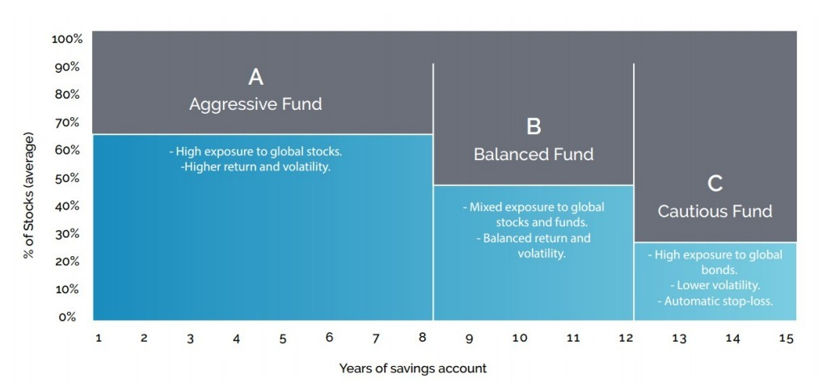
REQUERIMIENTOS
1. Copia del pasaporte o identificación oficial local.
2. Justificante de domicilio con su nombre (Tel, factura de la luz, factura del agua, extracto bancario, carta de la empresa, factura de Hacienda).
3. Datos de la tarjeta de crédito para el retiro automático mensual (VISA o MasterCard)
4. Extractos de 3 meses
5. Datos del beneficiario: Nombre, dirección, fecha de nacimiento, lugar de nacimiento, dirección de correo electrónico y número de teléfono móvil.
5. 6 / 8 referencias de amigos o colegas que estarían interesados en nuestros servicios.
Neil Emberson
BA (Hons), F.A.I.Q CII Award
International Financial Advisor
Mx Tel: +52 998 500 1627 │ UK Tel: +44 207 183 3787 │ Cel:+52 998 214 0395 │ n.emberson@kngadvisors.co.uk │ www.kngadvisors.co.uk

